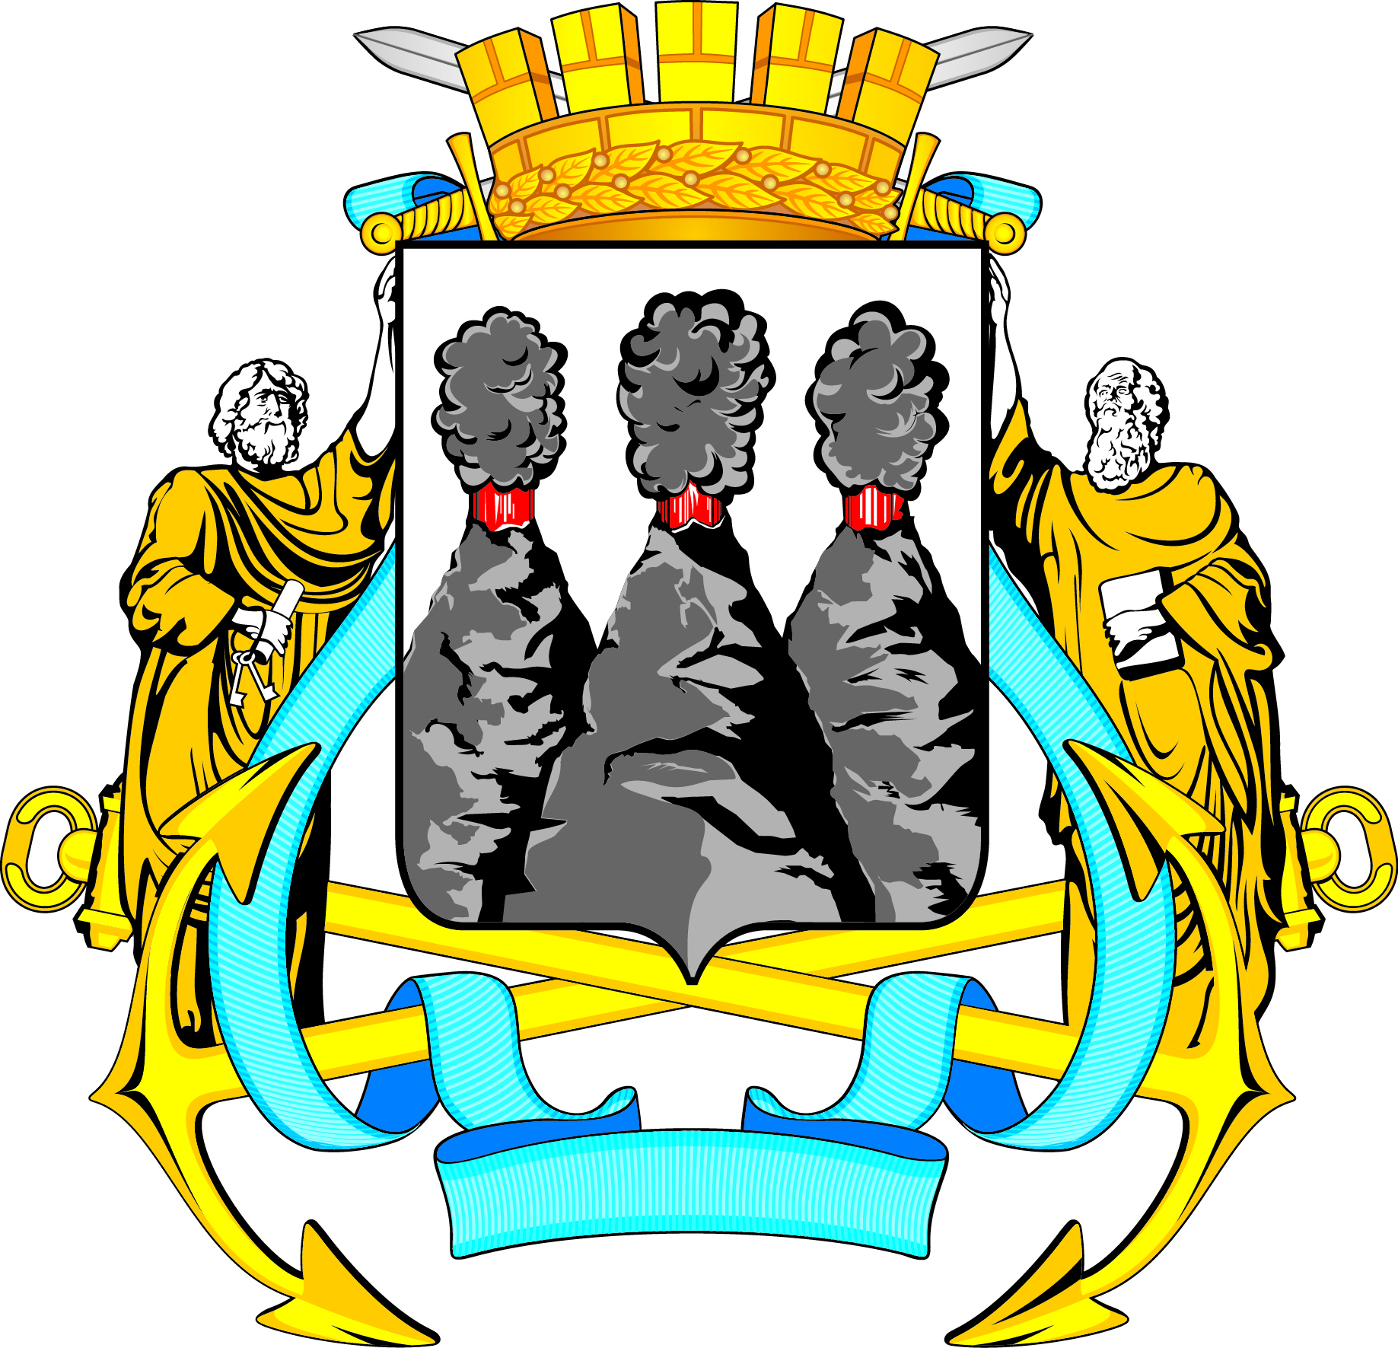
ГОРОДСКАЯ ДУМА
ПЕТРОПАВЛОВСК-КАМЧАТСКОГО ГОРОДСКОГО ОКРУГА

РЕШЕНИЕ

от 20.08.2025 № 396-р
32-я сессия
г.Петропавловск-Камчатский

О принятии решения о внесении изменения в Решение Городской Думы Петропавловск-Камчатского городского округа от 31.10.2013 № 145-нд «О наградах и почетных званиях Петропавловск-Камчатского городского округа»

Рассмотрев проект решения о внесении изменения в Решение Городской Думы Петропавловск-Камчатского городского округа от 31.10.2013 № 145-нд
«О наградах и почетных званиях Петропавловск-Камчатского городского округа», внесенный исполняющим полномочия Главы Петропавловск-Камчатского городского округа Масло В.А., в соответствии с частью 2 статьи 4 Устава Петропавловск-Камчатского городского округа Городская Дума Петропавловск-Камчатского городского округа

РЕШИЛА:

1. Принять Решение о внесении изменения в Решение Городской Думы Петропавловск-Камчатского городского округа от 31.10.2013 № 145-нд
«О наградах и почетных званиях Петропавловск-Камчатского городского округа».
2. Направить принятое Решение Главе Петропавловск-Камчатского городского округа для подписания и обнародования.

Председатель Городской Думы Петропавловск-Камчатского  городского округа | А.С. Лиманов

ГОРОДСКАЯ ДУМА
ПЕТРОПАВЛОВСК-КАМЧАТСКОГО ГОРОДСКОГО ОКРУГА

РЕШЕНИЕ

от 20.08.2025 № 202-нд

О внесении изменения в Решение Городской Думы Петропавловск-Камчатского городского округа от 31.10.2013 № 145-нд «О наградах и почетных званиях Петропавловск-Камчатского городского округа»

Принято Городской Думой Петропавловск-Камчатского городского округа
(решение от 20.08.2025 № 396-р)

1. Часть 1 статьи 6 изложить в следующей редакции:
«1. Премия имени В.П. Андрианова является формой поощрения организаций культуры, расположенных на территории городского округа, работников муниципальных учреждений культуры, дополнительного образования в сфере культуры и творческих работников, осуществляющих деятельность на территории городского округа, за особые заслуги, значительный вклад в развитие культуры городского округа.».
2. Настоящее Решение вступает в силу с 01.01.2026.

Глава  Петропавловск-Камчатского городского округа |  | Е.А. Беляев

